En el Recinto Legislativo de San Lázaro, siendo las 17:37 horas del martes 10 de diciembre de 2019, en la sala de juntas “Gilberto Bosques Saldívar” de la Comisión de Relaciones Exteriores, ubicada en Av. Congreso de la Unión No. 66, Col. El Parque, de la Cámara de Diputados, edificio D, planta baja, se reunieron los Legisladores integrantes de la Comisión de Relaciones Exteriores, de conformidad con la convocatoria de fecha 5 de diciembre de 2019, publicada en la Gaceta Parlamentaria año XXIII, número 5417, para el desahogo del siguiente Orden del Día:
1. Lista de asistencia y declaración de quórum.
Se pasó lista de asistencia, encontrándose presentes los CC. Diputados siguientes:
Alfredo Femat Bañuelos, María del Carmen Bautista Peláez, Miriam Citlally Pérez Mackintosh, Beatriz Silvia Robles Gutiérrez, Teresita de Jesús Vargas Meraz, Sarai Núñez Cerón, Hortensia María Luisa Noroña Quezada, Claudia Angélica Domínguez Vázquez, Jorge Francisco Corona Méndez, Carlos Elhier Cinta Rodríguez, Claudia Pérez Rodríguez, Lorenia Iveth Valles Sampedro, Benito Medina Herrera, María de Lourdes Montes Hernández, Olga Juliana Elizondo Guerra, Mariana Dunyaska García Rojas, María Libier González Anaya, María Eugenia Hernández Pérez, Pilar Lozano Mac Donald, Mirna Zabeida Maldonado Tapia, Alberto Villa Villegas, Mirtha Iliana Villalvazo Amaya, Héctor Yunes Landa y Xóchitl Nashielly Zagal Ramírez.
En virtud de que se contó con el quórum reglamentario, el Presidente de la Comisión Dip. Alfredo Femat Bañuelos, dio por iniciada la reunión, fungiendo como Secretaria la Dip. Claudia Angélica Domínguez Vázquez.
2. Lectura y aprobación del Orden del día.
El Dip. Alfredo Femat Bañuelos solicitó a la Secretaría, dar lectura al Orden del Día, para someterlo a consideración de los integrantes de la Comisión. Asimismo, al término de su lectura realizó el cómputo de la votación para la aprobación del Orden del día, resultando unanimidad por la afirmativa.
3. Lectura y aprobación del Acta correspondiente a la Décima Reunión Ordinaria.
El Diputado Presidente solicitó a la Secretaría consultar a la asamblea si se dispensaba la lectura del Acta de la Décima Reunión de Ordinaria, en virtud de que fue distribuida vía electrónica con oportunidad a los integrantes, y si era de aprobarse en un solo acto. En votación económica, se dispensó su lectura y se aprobó.
4. Análisis y en su caso, aprobación de dictámenes con punto de Acuerdo.
Por instrucciones de la presidencia, la Secretaría dio lectura a los encabezados y puntos resolutivos de los dictámenes, siendo estos:
1. Dictamen con punto de Acuerdo relativo a la integración de un grupo de trabajo para el seguimiento de los acuerdos entre México y Estados Unidos de América.
Acuerdo
Único. se exhorta respetuosamente a la Junta de Coordinación Política de la Cámara de Diputados a evaluar la viabilidad y pertinencia de generar los acuerdos correspondientes con el Senado de la República para la creación de un Grupo de Trabajo Bicameral para coadyuvar y dar seguimiento al Acuerdo de fecha 7 de junio de 2019, celebrado entre México y Estados Unidos de América, y posibles acuerdos subsecuentes, sin perjuicio de la existencia, funcionamiento y acuerdos alcanzados en el marco del encuentro parlamentario conocido como la Reunión Interparlamentaria México-Estados Unidos.
2. Dictamen con punto de Acuerdo relativo a la postura de México ante el Fondo Monetario Internacional.
Acuerdo
Único. la Cámara de Diputados del H. Congreso de la Unión exhorta respetuosamente al titular del Ejecutivo Federal para que, a través del titular de la Secretaría de Relaciones Exteriores, fije la posición del Estado mexicano ante el Fondo Monetario Internacional, en el sentido de que las decisiones de México, de conformidad con la Constitución Política de los Estados Unidos Mexicanos, son libres y soberanas respecto de sus políticas en materia económica y energética.
3. Dictamen con punto de Acuerdo relativo al procesamiento de solicitudes de refugio en México.
Acuerdo
Primero. la Cámara de Diputados del H. Congreso de la Unión exhorta respetuosamente a los titulares de la Secretaría de Gobernación, de la Secretaría de Relaciones Exteriores, del Instituto Nacional de Migración y de la Comisión Mexicana de Ayuda a Refugiados, para que se garantice la asignación eficiente de recursos, personal capacitado y el uso de tecnologías pertinentes para el procesamiento de solicitudes de refugio, ante el crecimiento desmedido de ellas en fechas recientes y la previsión de su incremento en el futuro.
Segundo. la Cámara de Diputados del H. Congreso de la Unión exhorta respetuosamente a los titulares de la Secretaría de Gobernación, de la Secretaría de Relaciones Exteriores, del Instituto Nacional de Migración y de la Comisión Mexicana de Ayuda a Refugiados, a reducir los tiempos y operaciones necesarias en la resolución de peticiones de refugio a nuestro país.
4. Dictamen con punto de Acuerdo relativo a la situación en Bolivia.
Acuerdo
Primero. la Cámara de Diputados del H. Congreso de la Unión exhorta respetuosamente al titular de la Secretaría de Relaciones Exteriores para que promueva, ante la comisión interamericana de derechos humanos, una petición al estado plurinacional de Bolivia para que adopte todas las medidas cautelares necesarias para la protección de los derechos humanos de todas las personas, nacionales y extranjeras, que se hallan en aquél país, y para evitar que la vida, la integridad personal y los bienes de las personas se vean comprometidos o afectados de manera irreparable.
Segundo. la Cámara de Diputados del H. Congreso de la unión exhorta respetuosamente al titular de la Secretaría de Relaciones Exteriores a que, con pleno respeto al principio de derecho internacional de la no intervención, la independencia de las naciones y la autodeterminación de los pueblos, solicite a la Oficina del Alto Comisionado de las Naciones Unidas para los Derechos Humanos que, a través de su oficina regional y los procedimientos especiales, supervise la situación de los derechos humanos de los ciudadanos nacionales y extranjeros que se encuentran en el estado plurinacional de Bolivia.
5. Dictamen con punto de Acuerdo relativo al Convenio sobre la Política del Empleo, 1964 de la OIT.
Acuerdo
Único. la Cámara de Diputados del H. Congreso de la Unión, exhorta respetuosamente al Presidente de la República para que remita al Senado de la República, para su aprobación, el Convenio 122, sobre la política del empleo (1964) de la Organización Internacional del Trabajo (OIT).
6. Dictamen con punto de Acuerdo relativo a la Convención Interamericana sobre la Protección de los Derechos Humanos de las Personas Mayores (A-70), de la OEA.
Acuerdo
Único. La Cámara de Diputados del H. Congreso de la Unión, exhorta respetuosamente al Presidente de la República para que suscriba, en nombre del Estado Mexicano, la Convención Interamericana sobre la Protección de los Derechos Humanos de las Personas Mayores (A-70), de la Organización de los Estados Americanos y, hecho lo cual, se envíe al Senado de la República para su consiguiente aprobación.
7. Dictamen con Punto de Acuerdo relativo a la Convención Iberoamericana de los Derechos de los Jóvenes y su protocolo adicional.
Acuerdo
Único. la Cámara de Diputados del H. Congreso de la Unión exhorta respetuosamente al Presidente de la República para que remita al Senado de la República, para su aprobación, la Convención Iberoamericana de los Derechos de los Jóvenes, adoptada por la Conferencia Iberoamericana de los Derechos de los Jóvenes, en octubre de 2005, en Badajoz, España, así como su protocolo adicional, denominado Pacto Iberoamericano de Juventud, aprobado en octubre de 2016, en Cartagena de Indias, Colombia.
Al término de la lectura, hicieron los siguientes diputados para referirse a los dictámenes y realizar aportaciones al fondo de los mismos, sin modificar su sentido, los diputados: María Eugenia Hernández Pérez, María del Carmen Bautista Peláez, Beatriz Silvia Robles Gutiérrez, Hortensia María Luisa Noroña Quezada, Claudia Angélica Domínguez Vázquez
Como proponente del punto de Acuerdo discutido durante la Reunión Ordinaria, relativo a la Convención Iberoamericana de los Derechos de los Jóvenes y su protocolo adicional, estuvo presente el Dip. Edgar Guzmán Valdéz, del grupo parlamentario del Partido Encuentro Social, quien agradeció a los integrantes la aprobación de este punto de Acuerdo.
Posterior a las intervenciones de las y los diputados, por instrucciones de la Presidencia, la Secretaría procedió a la votación económica de los dictámenes con punto de Acuerdo, resultando mayoría por la afirmativa.

5. Asuntos generales.
En el uso de la palabra, el Presidente de la Comisión informó a los integrantes que durante la Reunión de Junta Directiva, hizo una propuesta a los Secretarios, para solicitarle al encargado del Canal del Congreso, que a través del programa “Vértice Internacional”, se abriera un espacio para que los integrantes de la Comisión intervengan de la mano de expertos en materia internacional, para realizar paneles de análisis en torno a diversos temas en torno a la coyuntura actual, por ejemplo, las ventajas y desventajas del T-MEC. Propuesta que fue avalada por los Secretarios de la Comisión, referiéndose al tema las diputadas Beatriz Silvia Robles Gutiérrez y Claudia Angélica Domínguez Vázquez, quienes coincidieron en la necesidad de difundir las actividades de la Comisión en su conjunto y de las y los integrantes en el marco de la diplomacia parlamentaria.
Acto seguido, propuso a los integrantes elaborar un Acuerdo en nombre de la Comisión para que, a través del programa del Canal del Congreso “Vértice Internacional”, se abra un espacio para que los integrantes de la Comisión intervengan y compartan con la sociedad en general, opiniones, análisis y propuestas sobre los temas de coyuntura internacional.
En votación económica, los diputados manifestaron su anuencia y celebraron la colaboración con el Canal del Congreso para contribuir con el parlamento abierto.
5. Clausura y cita.
No habiendo más asuntos que tratar, el diputado Alfredo Femat Bañuelos agradeció la presencia de los integrantes de la Comisión y dio por clausurada la reunión siendo las 18:45 horas del día martes 10 de diciembre de 2019.

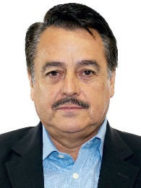
Dip. Alfredo Femat Bañuelos
Presidente
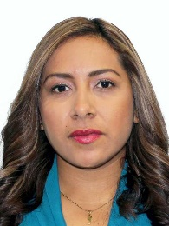
Dip. Maria del Carmen Bautista Peláez
Secretaria
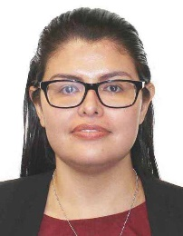
Dip. Miriam Citlally Pérez Mackintosh
Secretaria
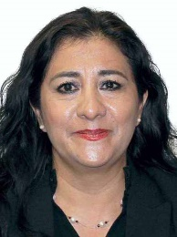
Dip. Beatriz Silvia Robles Gutiérrez
Secretaria
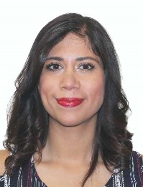
Dip. Teresita de Jesús Vargas Meraz
Secretaria
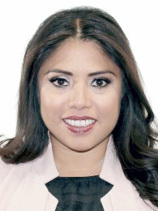
Dip. Sarai Núñez Cerón
Secretaria
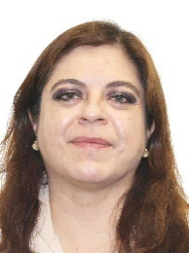
Dip. Hortensia María Luisa Noroña Quezada
Secretaria
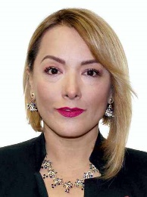
Dip. Claudia Angélica Domínguez Vázquez
Secretaria
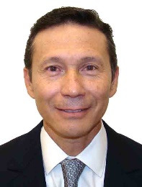
Dip. Jorge Francisco Corona Méndez
Secretario
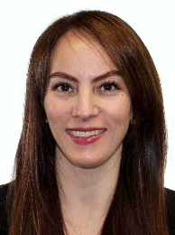
Dip. Gabriela Cuevas Barron
Secretaria

